БЕЛОРУССКИЙ ГОСУДАРСТВЕННЫЙ УНИВЕРСИТЕТ ИНФОРМАТИКИИ РАДИОЭЛЕКТРОНИКИ

Кафедра метрологии и стандартизации

РЕФЕРАТ

На тему:

«Поверка электронно-счетных частотомеров. Поверка универсальных электронно-лучевых осциллографов»

Минск, 2008

**Поверка электронно-счетных частотомеров**

Нормируемые параметры и метрологические характеристики, контролируемые при поверке

При поверке электронно-счетных частотомеров (ЭСЧ)контролируются следующие метрологические характеристики:

1) диапазон измеряемых частот;

2) диапазон измеряемых периодов;

3) основная относительная погрешность измерения частоты определяемая из выражения:

, (1)

где δ0 − относительная погрешность по частоте опорного кварцевого генератора;

Ти − время измерения;

fx − измеряемая частота.

4) основная относительная погрешность измерения периода определяется из выражения:

, (2)

где Т0 − период следования счетных импульсов;

Тх − измеряемый период;

n − коэффициент умножения сигнала опорного генератора;

m − число усредняемых периодов.

Первая и вторая метрологические характеристики определяются в операции поверки «Опробование». Если ЭСЧ находился в ремонте, то необходимо также проверить его работоспособность при минимальных входных напряжениях гармонических и импульсных сигналов.

При определении погрешностей δf и δT проверяют отдельно:

1) относительную погрешность по частоте опорного кварцевого генератора (δ0);

2) составляющие погрешности измерения частоты и периода из-за дискретности (вторые слагаемые в формулах (1) и 2)).

**Средства поверки**

При поверке ЭСЧ применяются следующие эталонные и вспомогательные средства поверки.

1 Приемники эталонных частот.

2 Рубидиевые стандарты частоты с номинальными значениями частот 100 кГц, 1 и 5 МГц с относительной нестабильностью порядка 10-11.

3 Кварцевые генераторы с теми же значениями номинальных частот и относительной нестабильностью порядка 10-8.

Стандарты частоты и кварцевые генераторы являются мерами образцовой частоты и если есть возможность и необходимость, то точность этих мер контролируется с помощью приемников эталонных частот.

4 Синтезаторы частоты, перекрывающие диапазон частот 0,01 Гц – 50 МГц.

5 Умножители частоты.

6 Компараторы частоты.

7 Генераторы универсальные, вольтметры переменного напряжения и осциллографы.

**Методы и схемы поверки**

Проверка диапазонов измеряемых частот и периодов

Поверка диапазонов измеряемых частот и периодов проводится по схеме приведенной на рисунке 1 методом прямых измерений частоты (периода) задаваемых измерительными генераторами (ИГ) соответствующих диапазонов и видов.

## ИГ

### «f» (А) ЭСЧ

«T» (Б)

#### Вольтметр

Рисунок 1 − Поверка диапазонов частот (периодов)

методом прямых измерений

Измерения проводятся на крайних точках диапазона частот fн (Tн) и fв (Tв) и на 5 – 6 точках внутри диапазона.

При необходимости проверки минимальных значений входных напряжений к выходу генератора подключают вольтметр, с помощью которого и устанавливают минимальное значение напряжения входного сигнала. При этом на ЭСЧ должны наблюдаться устойчивые показания.

**Определение относительной погрешности по частоте опорного кварцевого генератора**

Относительную погрешность по частоте опорного кварцевого генератора определяют методом сравнения при помощи компаратора по схеме, приведенной на рисунке 2.

Выход опорного кварцевого генератора поверяемого ЭСЧ, соединяется с входом 1 компаратора. С источника образцовой частоты, которым является стандарт частоты вида Ч1-, подается сигнал такой же частоты на вход 2 компаратора и на разъем «5МГц» частотомера вида Ч3-, использующего этот сигнал вместо собственного сигнала опорной частоты.

## Поверяемый ЭСЧ

### Компаратор

##### Ч7-

#### Частотомер

#### Ч3-

#### Стандарт

частоты Ч1-

###### 5МГц

###### Вх 1

###### Вх 2

###### fk

###### Внешняя частота

f0

###### 5МГц

f0

###### 5МГц

f0

Рисунок 2 − Определение относительной погрешности по частоте опорного кварцевого генератора методом сравнения

Выходной сигнал компаратора с частотой fk подается на вход ЭСЧ (Ч3), работающего в режиме измерения частоты при времени измерения 1 или 10 сек.

Для повышения достоверности результатов измерения снимается не менее 10 последовательных показаний частотомера и находится их среднее арифметическое значение:

, (3)

где fki – значения частоты выходного сигнала компаратора единичного измерения;

n – количество проведенных единичных измерений.

Относительная погрешность по частоте опорного генератора определяется по формуле

, (4)

где fкн – значение частоты компаратора, соответствующее номинальному значению частоты опорного генератора;

fн – номинальное значение частоты опорного генератора;

M – коэффициент умножения компаратора.

Определив относительную погрешность δ0, проводят коррекцию частоты опорного генератора ЭСЧ, после чего шлиц «коррекция частоты» пломбируется.

**Определение составляющих погрешности измеряемой частоты и периода из-за дискретности счета**

Определение данных составляющих погрешности проводят методом прямого измерения образцовой частоты. В качестве источника эталонной частоты используется либо синтезатор частоты, либо синтезатор совместно с умножителем частоты.

Схема соединений приборов при этой операции поверки приведена на рисунке 3.

## Синтезатор частоты

## Ч6-

#### Вольтметр

ЭСЧ

## Умножитель частоты

## Ч6-

###### «5МГц»

###### «5МГц»

Рисунок 3

Синтезатор и поверяемый ЭСЧ должны быть засинхронизированы от опорного генератора поверяемого прибора.

На вход поверяемого ЭСЧ подают сигнал, близкий к частоте верхнего предела и напряжением, равным минимальному входному напряжению, при котором ЭСЧ должен нормально работать. При отсутствии у синтезатора градуированного по напряжению выхода сигнала, необходимо контролировать это напряжение с помощью вольтметра.

Проводят серию из 10 наблюдений. Результаты поверки считаются положительными, если 9 наблюдений (показаний прибора) при измерении не отличаются от f0 более чем на ±1 деление младшего разряда счета.

По аналогичной методике определяется составляющая погрешности из-за дискретности при измерении периода. При этом на вход частотомера подают частоты соответствующие верхней и низшей частоте диапазона, установленного для частотомера в режиме измерения периода.

**Поверка универсальных электронно-лучевых осциллографов**

Нормируемые параметры и метрологические характеристики

К метрологическим характеристикам осциллографов, связанным с параметрами исследуемых сигналов, относятся:

1) коэффициент отклонения (КО) – отношение значения входного напряжения (Uвх) к значению отклонения луча на экране ЭЛТ (h), создаваемого этим напряжением

, ; (5)

2) коэффициент развертки (КР) − отношение периода входного сигнала (Т) к длине перемещения луча на экране в течение этого периода (l), вызванного воздействием генератора развертки

, ; (6)

3) погрешности коэффициента отклонения (δко) и коэффициента развертки (δкр);

4) ширина линии луча в вертикальном и горизонтальном направлении;

5) полоса пропускания − диапазон частот, в пределах которого значения АЧХ (зависимость КО от частоты исследуемого сигнала) не отличается более чем на 3дБ от значения АЧХ на опорной частоте. Так как осциллографы чаще всего применяют для исследования импульсных сигналов, их характеризуют в основном не АЧХ, а параметрами переходной характеристики (ПХ);

6) метрологической характеристикой осциллографа, позволяющей оценить погрешности измерений из-за искажений формы исследуемого сигнала, является ПХ канала сигнала. ПХ − изображение на ЭЛТ осциллографа, полученное при подаче на его вход перепада напряжения с длительностью фронта не более 0,3 от времени нарастания переходной характеристики. Параметрами переходной характеристики являются: время нарастания tн, время установления tу, выброс ΔА и неравномерность ΔАн. На рисунке 4 показано изображение сигнала на экране ЭЛТ при проверке этих параметров;

7) погрешности измерения амплитудных (δu) и временных (δТ) параметров описываются следующими выражениями

, (7)

где δко − погрешность КО;

δпр − погрешность преобразования, которая определяется в основном неравномерностью переходной характеристики канала Y;

δвн − погрешность визуального наблюдения, зависящая от толщины луча и размеров осциллограммы.

, (8)

где δкр − погрешность КР;

δвн − погрешность визуального наблюдения, зависящая от толщины луча и размеров осциллограммы (при измерении длительности импульса зависит еще и от точности установки уровня 0,5).

**Операции, методы и схемы поверки**

Основные операции поверки следующие: определение ширины луча, определение погрешности коэффициентов отклонения и развертки, определение погрешности измерения напряжения и временных интервалов, определение параметров ПХ и АЧХ.

**Определение ширины линии луча**

Ширину линии луча в вертикальном направлении определяют методом косвенного измерения при помощи генератора импульсов с калиброванным выходом. Схема соединения приборов приведена на рисунке 5.

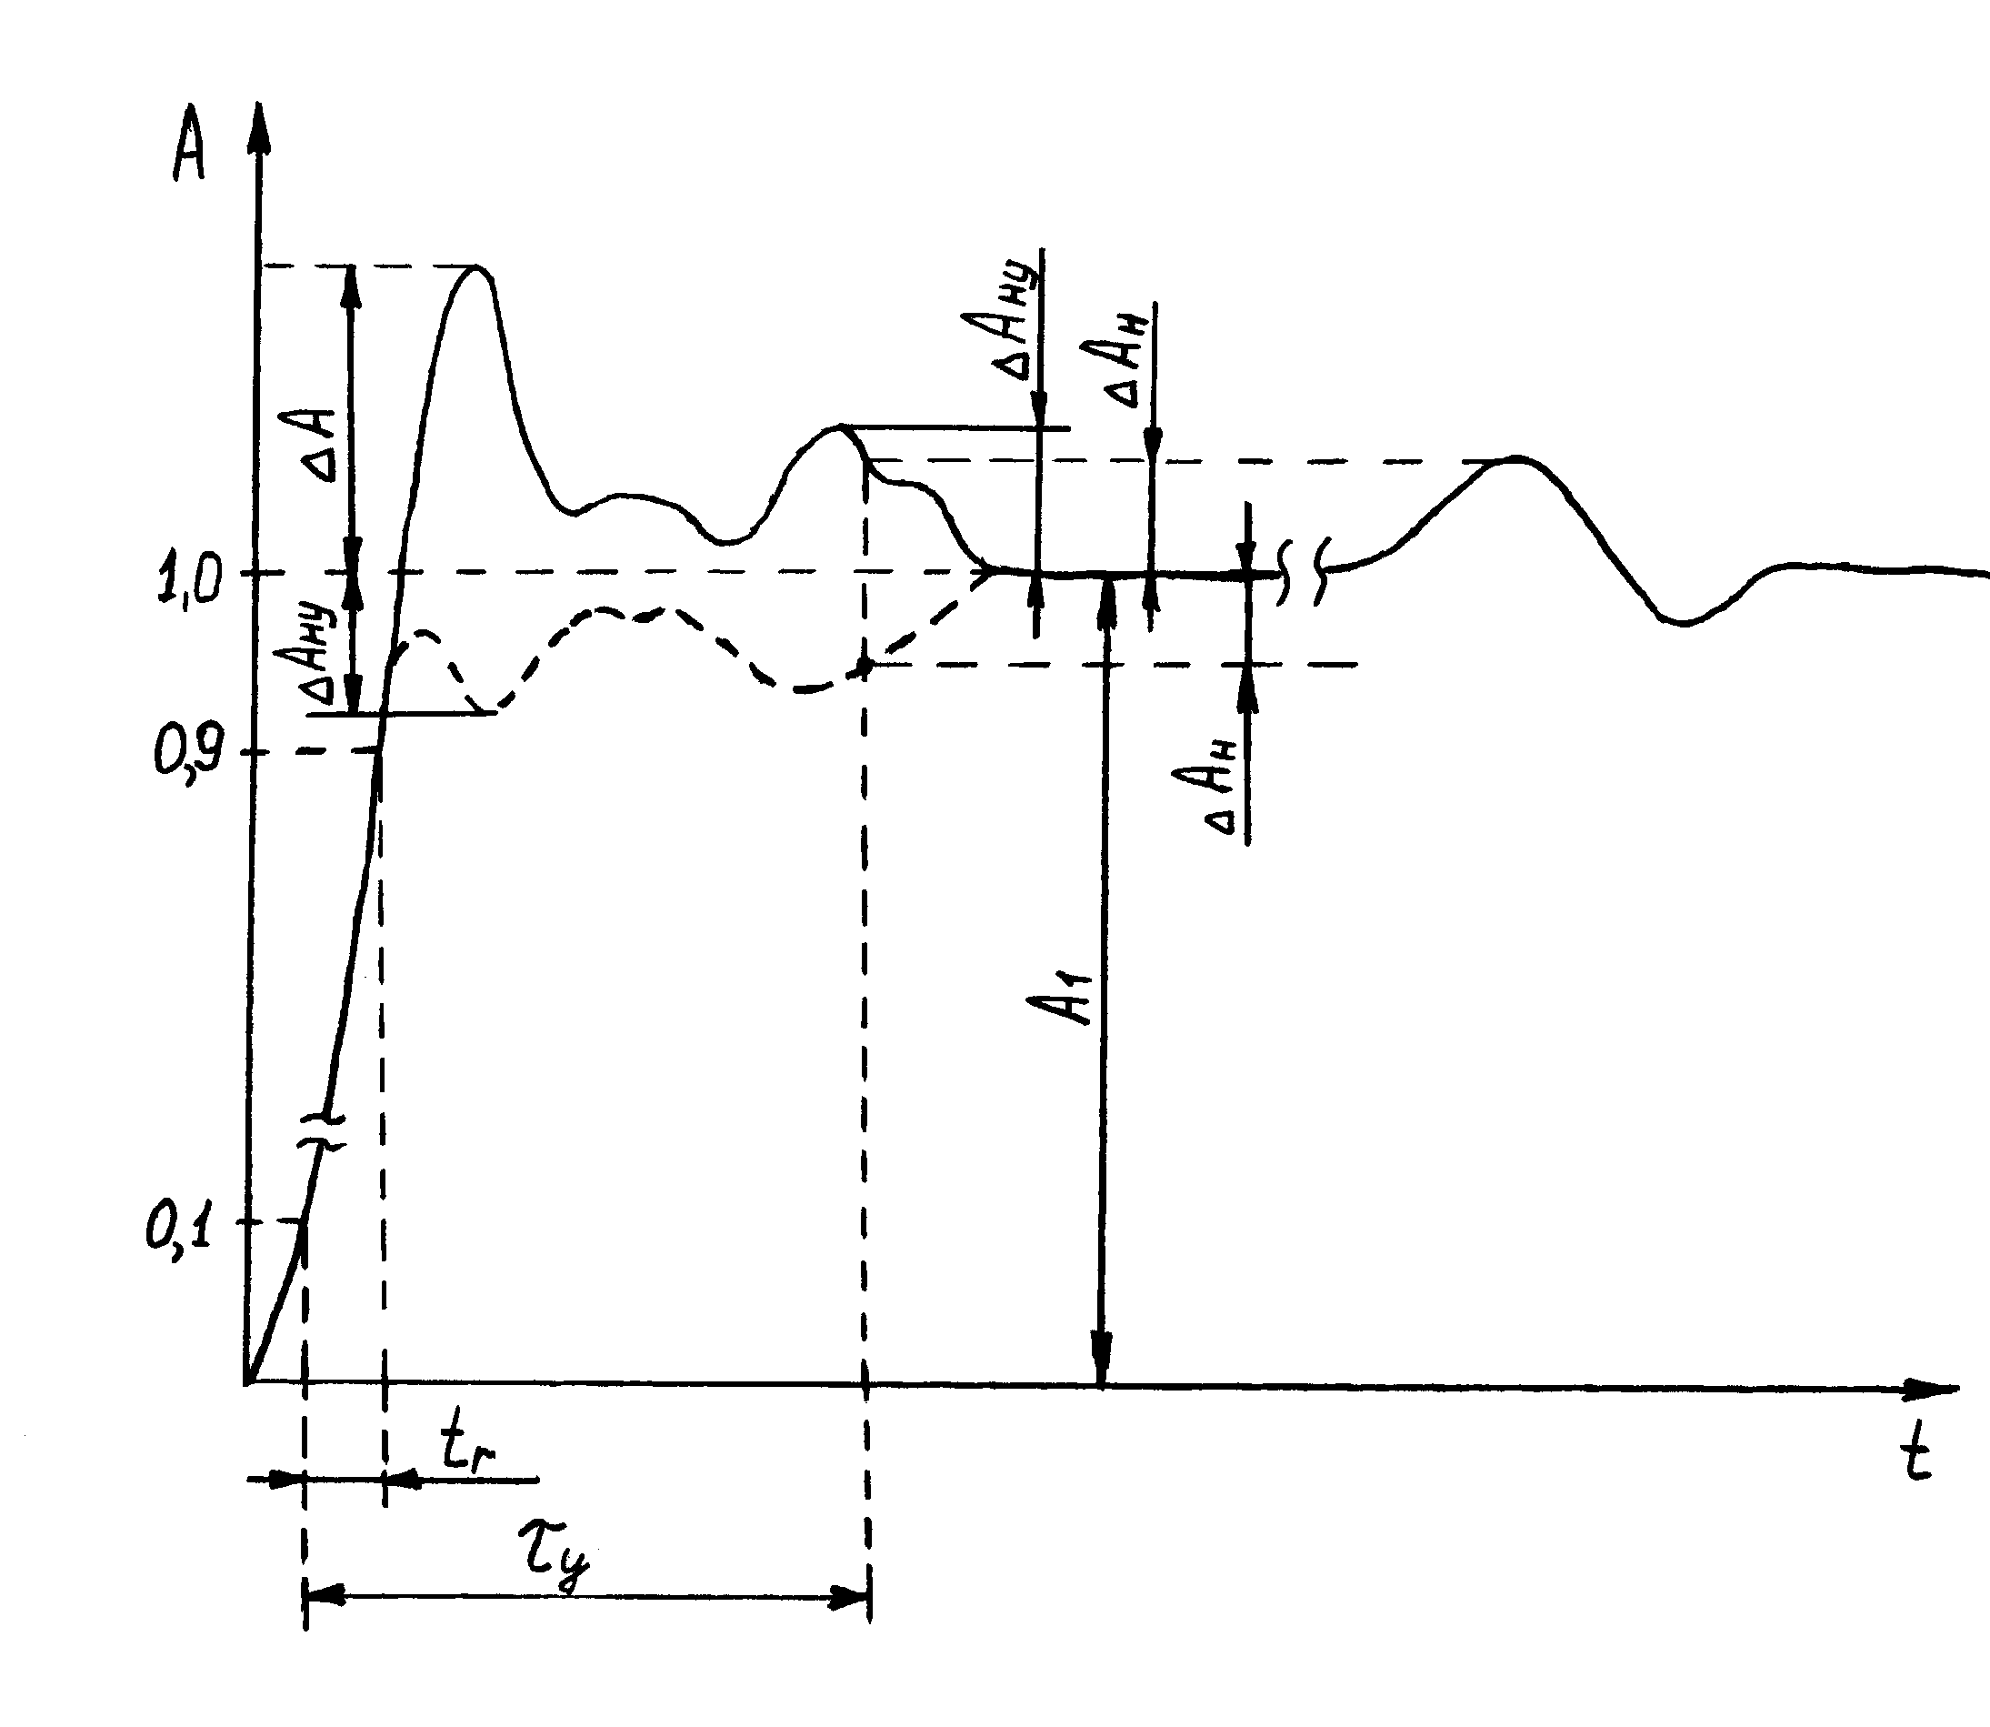

Рисунок 4 − Изображение ПХ на экране ЭЛТ осциллографа,

где tr − время нарастания; τy − время установления, в пределах которого неравномерность ΔАну может превышать заданное значение ΔАн; ΔА − выброс; ΔАну − неравномерность на участке установления; ΔАн − неравномерность; А1 − установившееся значение ПХ

Генератор импульсов

Поверяемый осциллограф

Вых

Y

Рисунок 5

Поверяемый осциллограф переводят в автоколебательный режим развертки. Устанавливают коэффициент развертки в пределах 2 – 10 мкс/дел, период следования импульсов генератора 40 − 200 мкс, длительность импульсов 10 – 50 мкс, амплитуду импульсов 2 – 5 В, коэффициент отклонения 5 В/дел.

На экране ЭЛТ наблюдают две горизонтальные линии. Устанавливают требуемую яркость и фокусируют луч.

Изменяют амплитуду импульсов до значения Uг, при котором светящиеся линии соприкасаются. Ширину линии луча по вертикали dв в делениях вычисляют по формуле

, (9)

где Uг − амплитуда импульсов, при которой линии соприкасаются, В;

Kо − коэффициент отклонения по вертикали, В/дел.

Ширину линии луча в горизонтальном направлении определяют методом косвенного измерения при помощи генератора импульсов и источника пилообразного напряжения (рисунок 6).

Поверяемый осциллограф

Вых

Вх Y

Вх Х

Вых « »

Генератор импульсов

Поверяемый

осциллограф

Источник

пилообразного

напряжения

Рисунок 6

Устанавливают те же режимы работы и значения параметров, что и в предыдущем случае. На ЭЛТ наблюдают две вертикальные линии. Изменяя значение коэффициента отклонения, устанавливают высоту изображения линий, возможно близкую к длине рабочего участка шкалы ЭЛТ. Коэффициент отклонения горизонтали вычисляют по формуле:

, (10)

где Uг − амплитуда импульсов на выходе генератора, В;

l − длина изображения по горизонтали, деления.

Изменяют амплитуду импульсов до значения Uгк, при котором две светящиеся линии соприкасаются. Ширину линии луча dг по горизонтали вычисляют по формуле:

. (11)

Ширину линии луча в вертикальном и горизонтальном направлениях определяют в середине и на границах рабочего участка ЭЛТ.

**Определение погрешности коэффициента отклонения**

Погрешность коэффициента отклонения определяют либо методом косвенного измерения действительного значения коэффициента отклонения при помощи генератора импульсов или установки для поверки вольтметров, либо методом прямого измерения при помощи импульсного калибратора осциллографов. Схема поверки при поверке одним и другим методом одинакова и приведена на рисунке 8.

Калибратор

осциллографов

импульсный

(генератор импульсов)

Поверяемый осциллограф

Вых

Y

Рисунок 8

В режиме внутреннего запуска при максимальном значении коэффициента отклонения Kомах проводят измерения высоты изображения, равного всем четным делениям шкалы ЭЛТ по вертикали, устанавливая соответствующие значения напряжения эталонных приборов. Для всех других значений Kо измерения проводят при высоте изображения сигнала, равной четному числу делений и составляющей 60-100% рабочего участка экрана.

При использовании калибратора осциллографов погрешность отсчитывают непосредственно по его шкале. При использовании генератора импульсов сначала рассчитывают действительное значение Kо по формуле:

, (12)

где Uг − напряжение, подаваемое на вход осциллографа с генератора, В;

h − высота изображения, дел.

Затем погрешность Kо рассчитывают по формуле:

 , (13)

где Kон – установленное (номинальное) значение Kо на поверяемом осциллографе.

**Определение погрешности коэффициента развертки**

Погрешности коэффициента развертки определяют методом косвенного измерения действительного значения коэффициента развертки при помощи генератора сигналов, генератора импульсов и электронно-счетного частотомера или методом прямых измерений при помощи калибратора осциллографов импульсного.

Электронно-счетный частотомер используют при необходимости для повышения точности установки частоты (периода) сигналов генераторов.

Схема измерения аналогична приведенной на рисунке.

Режим запуска развертки − внутренний. Измерения проводят при среднем значении коэффициента отклонения. Путем изменения частоты сигнала на выходе образцового генератора устанавливают вначале рабочего участка экрана длину изображения четного числа периодов синусоидального или импульсного напряжения, равную наименьшей допустимой длине, установленной в НД на поверяемый прибор. Погрешность коэффициента развертки определяют сопоставлением установленного его значения с полученным по эталонному прибору. Коэффициенты разверток аналогично определяют для всех значений длины шкалы по горизонтали, равных четному числу делений, а также для наибольшего значения длины в пределах рабочего участка ЭЛТ по горизонтали. Измерения проводят для всех фиксированных значений коэффициента развертки.

**Определение погрешности измерения напряжения**

Эту погрешность определяют методом прямого измерения напряжения, формируемого эталонными средствами: генератором импульсов с калиброванной амплитудой, установкой для поверки вольтметров, калибратором осциллографов. Измерения проводятся при всех значениях коэффициента отклонения и не менее чем при пяти значениях диапазона измеряемых осциллографом напряжений, включая два крайних. Погрешность измерения оценивается путем сравнения измеренных значений напряжения с помощью осциллографа с соответствующими значениями, установленными на эталонных приборах.

**Определение погрешности измерения временных интервалов**

Эту погрешность определяют методом прямого измерения временных интервалов, задаваемых в виде периода синусоидального или импульсного напряжения эталонными средствами. Измерения проводят в соответствии с методикой, установленной в НД на поверяемый прибор для каждого значения коэффициента развертки при среднем значении коэффициента отклонения и не менее чем при пяти значениях диапазона измеряемых осциллографом временных интервалов, включая два крайних. Погрешность измерения оценивают сопоставлением измеренных значений периода сигнала с его действительным значением, отсчитанным по эталонному прибору.

**Определение параметров переходной характеристики канала вертикального отклонения**

Эти параметры определяются методом прямых измерений при помощи генератора испытательных импульсов. Основным требованием является выполнение соотношения между фронтом испытательного импульса tф и временем нарастания tн переходной характеристики:

tф ≤ (0,1 − 0,3)tн.

Измерения проводят в режиме внешнего запуска развертки при минимальном значении коэффициента развертки путем непосредственного отсчета параметров переходной характеристики по ее изображению на экране ЭЛТ: времени нарастания, времени установления, выброса, неравномерности для всех фиксированных значений коэффициента отклонения при положительной или отрицательной полярности испытательных импульсов.

**ЛИТЕРАТУРА**

1 Димов Ю.В. метрология, стандартизация и сертификация. Учебник для вузов. 2-е изд. – СПб.: Питер, 2006.

2 Метрология, стандартизация и сертификация: Учебник/Ю.И. Борисов, А.С. Сигов и др.; Под ред. А.С. Сигова. – М. Форум:Инфра-М, 2005.

3 Руководство по выражению неопределенности измерения. – ВНИИМ, С-Пб.: 2005.